Українська мова. 4-Б клас
Тема. Подовження приголосних. Виконання вправ
а) – На які дві групи поділяються звуки? (голосні і приголосні)
- Які бувають приголосні? (тверді-м’які, глухі-дзвінкі)
- Які голосні звуки вказують на м’якість приголосних? (я,ю,є,ї)
- Яка ще буква вказує на м’якість приголосного? (ь м’який знак)
Подовження м’яких приголосних звуків
2) Малюнковий диктант
- А зараз запишемо малюнковий диктант
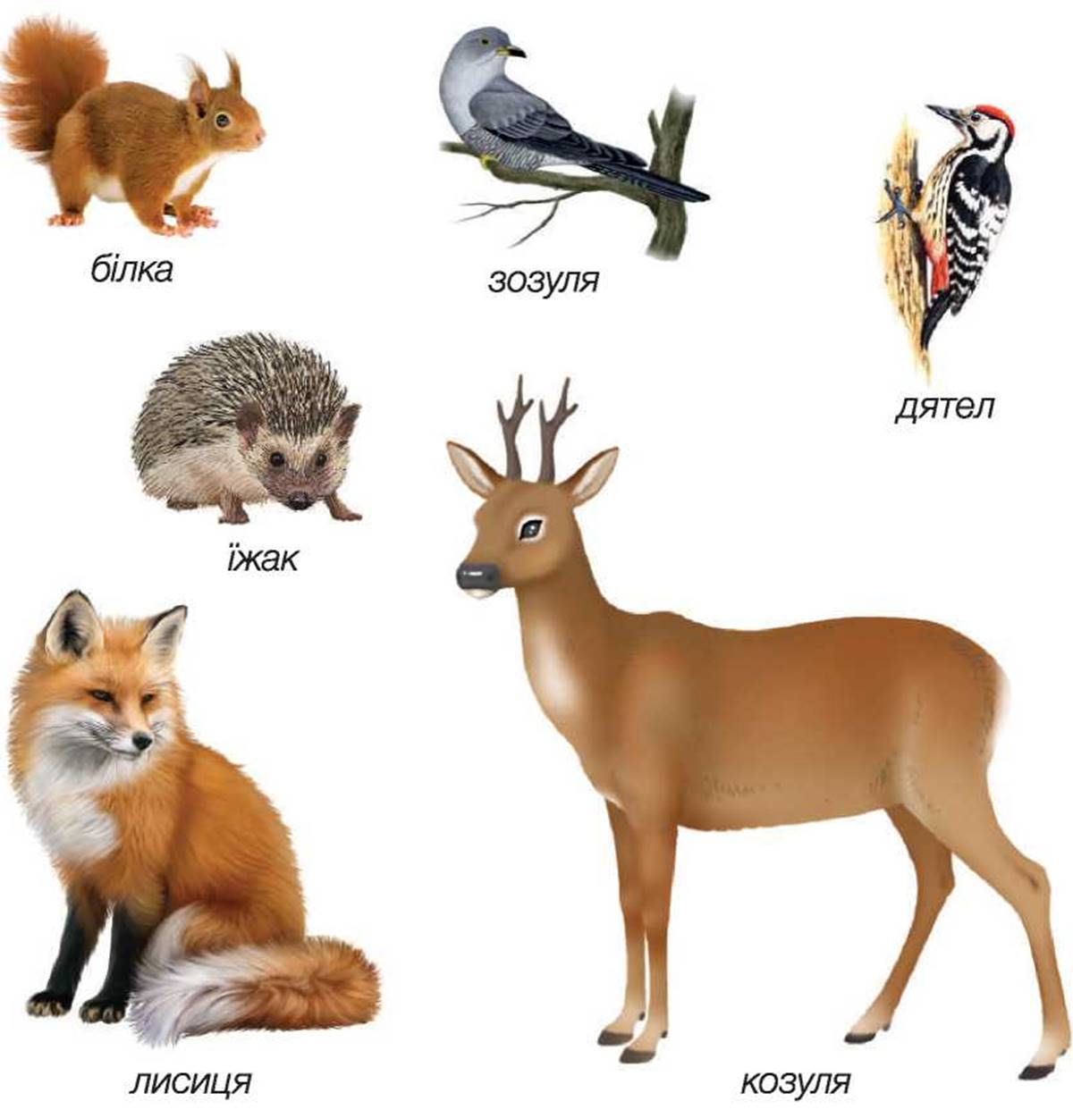
. Назвіть слово, у якому звуків більше, ніж букв.
- Назвіть слова, в яких усі приголосні звуки тверді.
- Назвіть слова, в яких є м’який [ц’]
Хвилинка каліграфії
- зараз буде незвичайна хвилинка каліграфії, запишемо буквосполучення з двох однакових букв: сс, дд, тт, нн, лл, чч
МОТИВАЦІЯ ТА АКТУАЛІЗАЦІЯ ЗНАНЬ
Малюнок обличчя дитини.
- Що зображено на малюнку? (дитина, обличчя)
- Який запис правильний? (на дошці слова обличча, обличчя, обличя) (вибирають)
б) Порівняйте вимову (виділення подовжених м’яких приголосних)
гілка – гілля
колос – колосся
камінь – каміння
промінь - проміння

3. – Що цікавого помітили? (у другому стовпчику дві однакові букви, а звуки [л’] [с’] [н’] - подовжені)
- Які це звуки – тверді чи м’які? (м’які)

підібрати слова за зразком, підкреслити подовжені м’які приголосні
суд – суддя
колос –
волос –
навчати – навчання
читати –
писати –
- Як переносяться слова з подовженими приголосними?
в) робота над словом взуття
(на дошці звуковий запис слова взуття])
- Скільки букв?
Скільки звуків?
Чому букв більше, ніж звуків?
- Так як же на письмі позначаємо подовжений м’який приголосний?
(один звук- дві однакові букви)
-творча робота (малюнок паучка в павутинці, 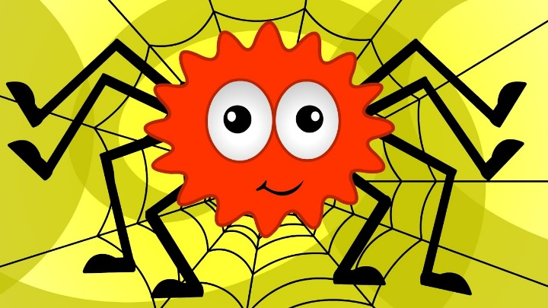 під малюнком текст:
Крізь гі(л,лл)я сонечне промі(н,нн)я завітало в гос(т,тт)і до павучка. Павучок потер со(н,нн)і оченята і привітався з сонечком.
Завдання.
Розгляньте малюнок, прочитайте текст, спишіть, розкриваючи дужки. Дайте відповідь на запитання: Чим сонечку сподобалось павутиння?
- В яких словах відбулося подовження приголосних?
Правило: подовжені м’які приголосні на письмі позначаються двома однаковими буквами
(діти повторюють правило)
б) відгадування загадок:
1. Висить сито павуками звито. (павутиння)
2. З «в» на голові росте, з «к» - я в полі золоте. (волосся - колосся)
3. Носять мене дівчатка, і ніколи — хлоп'ятка. (плаття)
4. Я у кожній є рослині: у кущі і вдеревині. Я не листя, не насіння. Люди звуть мене ... (коріння)

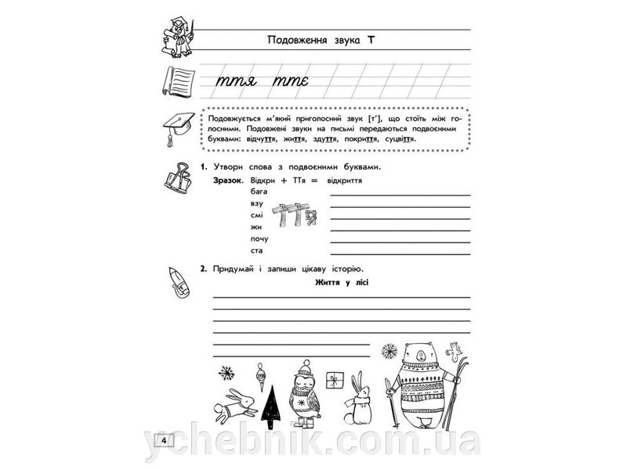
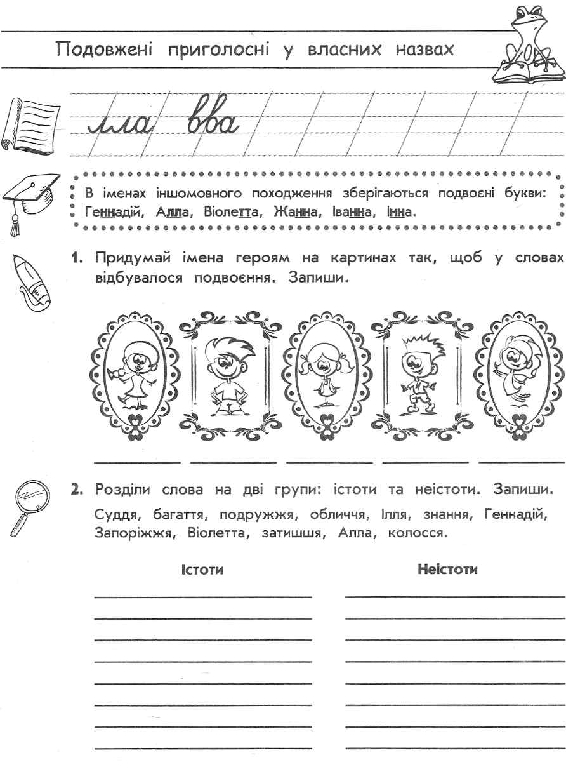

Дом. завдання переслати на пошту zathey25tanya@ukr.net

